Postupy při transformaci severočeského hnědouhelného regionu (Ústecký a Karlovarský kraj) jsou inspirací pro další intenzívní uhelné regiony v Evropě, ale i pro Jihoafrickou republiku
PRAHA – 12.10.2021 Uhlí se v současné době těží ve 41 regionech ve 12 zemích EU, což z něj činí nejhojnější fosilní palivo v EU a významný zdroj hospodářské činnosti. Přechod k nízkouhlíkové ekonomice znamená významné technologické, hospodářské a sociální výzvy, zejména pro intenzívní uhelné regiony, které se musí připravit na snížení nebo postupné vyřazování uhlí, a to jak kvůli tržním trendům, tak environmentálním politikám.
Už třetím rokem se Univerzita Karlova díky Centru pro otázky životního prostředí účastní společně s Českou zemědělskou univerzitou v Praze celoevropského projektu TRACER (Smart Strategies for the Transition in Coal Intensive Regions), financovaného Evropskou komisí z fondu Horizon 2020. Projekt sleduje 9 regionů s intenzivní těžbou uhlí a každý z nich je v jiném stádiu energetické transformace. Partneři projektu formují výzkumné a inovační strategie u jednotlivých lokalit s cílem usnadnit uhelným regionům přechod k udržitelným bezuhelným energetickým systémům a podpořit socio-ekonomický rozvoj na těžbě dlouhá desetiletí závislých regionů. Mnohé výstupy a příklady dobré praxe jsou již k dispozici na www.tracer-h2020.eu.
Především v Ústeckém kraji se řešitelský tým doposud podílel na mnoha konferencích a workshopech s výzkumnými a vzdělávacími organizacemi, podnikateli, a nadále vede rozhovory s představiteli obcí i kraje. Kdokoli další může přispět svým názorem v online dotazníku. Velmi si cení spolupráce s Inovačním centrem ÚK, krajským úřadem, zástupci vládního programu RE:START. „Inspirativními členy užší pracovní skupiny je např. Gabriela Nekolová, předsedkyně Hospodářské a sociální rady ÚK nebo generální ředitel těžební společnosti Seven Energy Petr Lenc“, hodnotí dosavadní spolupráci v rámci projektu Markéta Hendrychová, z Fakulty životního prostředí ČZU v Praze a pokračuje: „Cílem projektu TRACER je mimo jiné předávání zkušeností mezi jednotlivými uhelnými regiony a v této souvislosti mohu s radostí říci, že Ústecký kraj je v Evropě velkým vzorem. Vysoká profesionalita, zajímavé nápady a připravenost využít evropských dotací na transformaci kraje byly zřejmé např. na 6. Podnikatelském fóru Ústeckého kraje zaměřeného na transformaci, která se konala 23.-24.9. 2021 v Ústí nad Labem a kde mohl být TRACER také jedním z partnerů akce. Osobně bych byla radši, kdyby se Ústecký kraj v době po odstupu od uhlí nemusel znovu stát energetickou základnou pro velkou část ČR, však obnovitelné zdroje energie se mohou budovat i jinde. Jsem ale ráda, že strategické projekty neřeší jen energetiku samotnou, ale je myšleno také na lidi, trh práce a na krajinu. Velmi se mi zamlouvá myšlenka většího začlenění ekologické obnovy v kombinaci s klasickými technickými a biologickými rekultivacemi sledujícími spíše produkční funkce krajiny. Na ještě nezrekultivovaných částech výsypek a lomů, kde běží přirozená sukcese, by se tak dalo využít unikátního přírodo-ochranářského potenciálu. Jedná se totiž o specifická, a tedy velmi hodnotná, stanoviště s výskytem velmi vzácných druhů, které u nás jinde nenajdeme, nebo jen zřídka, nebo byly dokonce považovány v ČR již za vyhynulé. Taková území by byla v hledáčku vědců na mezinárodní úrovni, ale také zajímavým lákadlem pro turisty.“
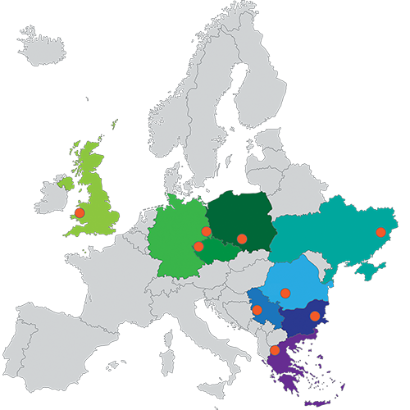
Obrázek 1 Cílovými regiony projektu TRACER jsou: Jihovýchodní Bulharsko, Severozápadní Čechy, německá Lužice, Západní Makedonie, polské Horní Slezsko, Jiu Valley v Rumunsku, Kolubarský region v Srbsku, Donetsko na Ukrajině a Wales. Ze všech těchto zemí jsou také do projektu TRACER zapojené partnerské instituce.
prof. Jan Frouz jako člen výzkumného projektu TRACER, a zároveň jako expert na oblast přechodu na čistší zdroje energie, vystoupí na online energetické konferenci, kterou pořádá Rada pro vědecký a průmyslový výzkum JAR (CSIR) 12. - 13. října 2021. Konference je uspořádána za účelem zefektivnění strategie plynulého přechodu z fosilních paliv na obnovitelné zdroje energie. Sám k tomu dodává: "V rámci projektu TRACER řešíme celou řadou aspektů
odklonu od uhlí, včetně obnovy ekosystémů poškozených důlní činností,
což jsou témata, kterými se zabýváme dlouhodobě. V letním semestru jsme zároveň v rámci projektu na toto téma organizovali letní školu a mezinárodní konferenci. Problematikou uhelných lokalit se bude zabývat i moje přednáška v Jižní Africe."
David Vaverka, ekonomický a obchodní specialista v rámci velvyslanectví ČR v jihoafrické Pretorii, ke konferenci upřesňuje: „V současnosti pochází v JAR z uhlí téměř 80 % její energetické kapacity, přičemž její uhelné elektrárny jsou zastaralé a řada z nich bude v příštích letech vyřazena z provozu. Z důvodu zastaralé a přetížené infrastruktury se pak JAR pravidelně potýká s řízenými výpadky elektřiny, tzv. loadshedingem. Energetická situace v JAR je velmi komplexní a kontroverzní téma a budoucí ekonomický růst je zde do značné míry závislý na efektivních reformách, a především demonopolizaci trhu s energií. S tímto je pochopitelně spjata i celá řada příležitostí pro české investory a podniky z odvětví energetiky.“
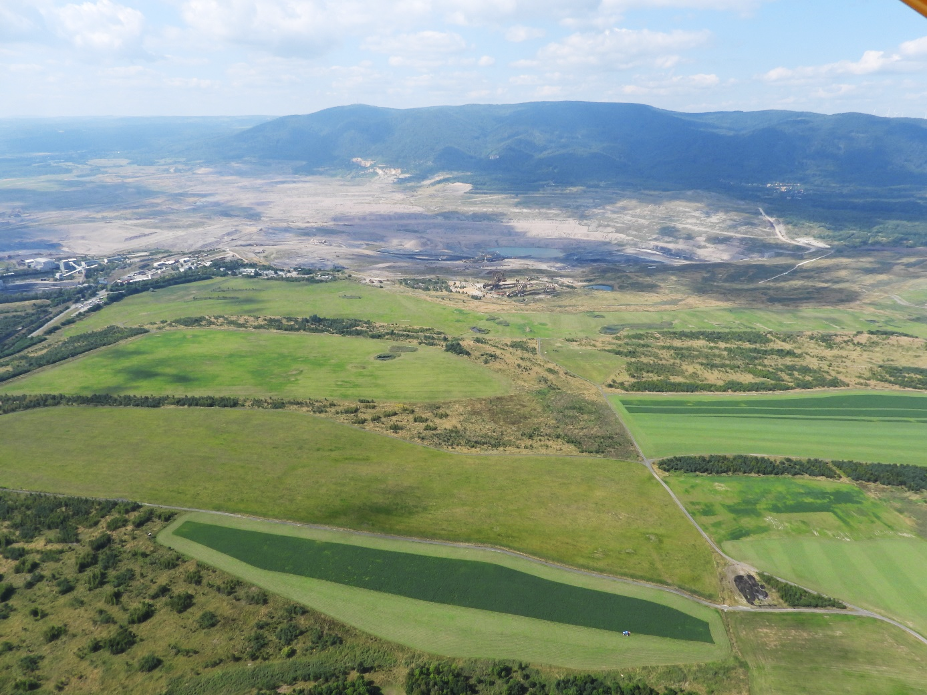
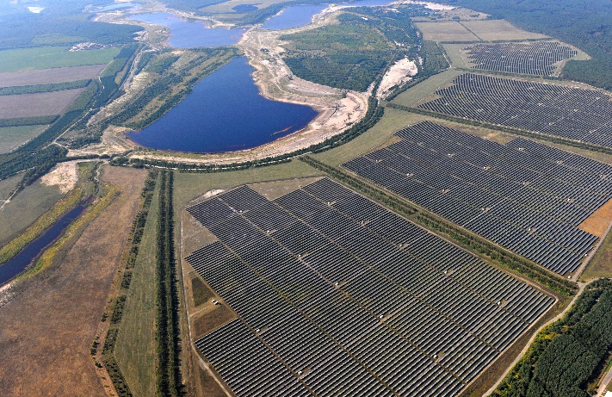
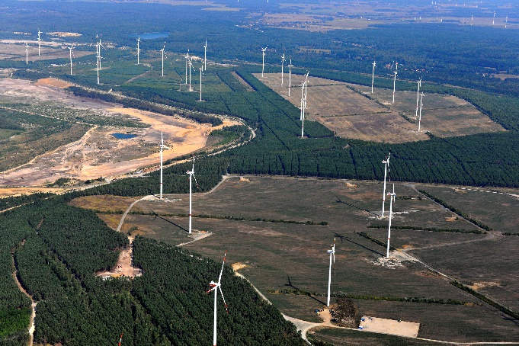
Rekultivace výsypky Obránců Míru a v pozadí lom ČSA, kde bude ukončena těžba uhlí již na konci roku 2024 a ekologická obnova zde má potenciál ze všech hnědouhelných lomů. Foto: Markéta Hendrychová
Německo – Lužice: Krajinný ráz dlouhou dobu narušovaný těžbou je nyní opět dotčen nadměrnou výstavbou fotovoltaických a větrných elektráren. Foto: Markéta Hendrychová

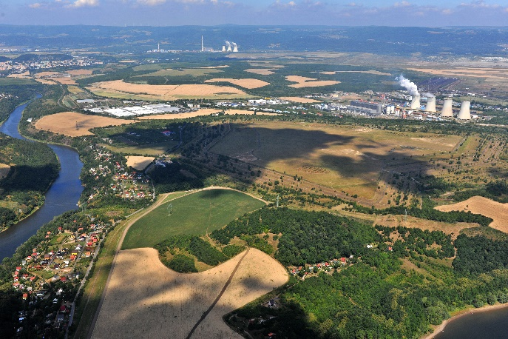

Ohře před vtokem do Nechranické přehřady V popředí se nachází PR Běšický chochol, odkud se vzácné teplomilné druhy šíří na již uzavřené odkaliště elektrárny Tušimice, jehož hrázový systém byl ponechám ekologické obnově a náhorní plošina rekultivována. Na obzoru za lomem DNT se plánuje v rámci strategického projektu Gigafactory využití odstavené části hnědouhelné elektrárny, resp. vybudování továrny na výrobu lithiových baterií. Foto: Markéta Hendrychová
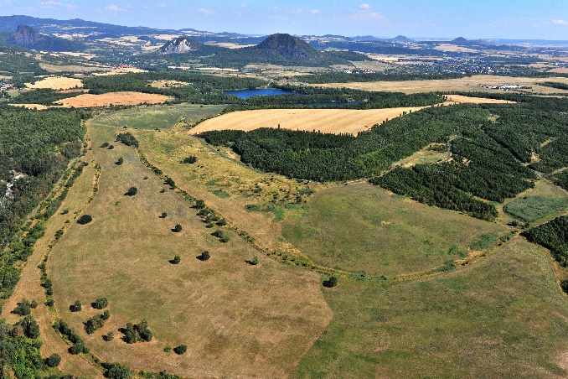

Pohled na vrchy Českého středohoří od dokončené rekultivace Střimické výsypky nad jezerem Most. Foto: Markéta Hendrychová
KONTAKT PRO MÉDIA:

Prof. Mgr. Ing. Jan Frouz, CSc.
tel.: +420 725 653 058
e-mail: jan.frouz@czp.cuni.cz

